无人机配送航程挑战赛技术报告
摘 要
本文面向 2026 年全国大学生无人机创新挑战赛"无人机配送航程挑战赛"赛题，设计并实现了一套无 GNSS 环境下全自主飞行的室内配送无人机系统。系统以 Magpie360-5S 四旋翼为平台，采用 Livox MID360 激光雷达与 FAST-LIO 激光—惯性里程计实现全机载定位，经坐标变换后与 PX4 EKF2 深度融合，并通过地标匹配与先验地图 ICP 两级自校准消除起飞摆放偏差；以点云扇区化感知实现全程避障与碰撞监控，以下视相机完成投放靶与起降点的视觉引导；任务层以分层状态机组织自主起飞、满载绕场计圈、穿越障碍与圆环、四点定点投放与精准降落全流程。系统在 Gazebo 高保真仿真环境中完成了 6 类工况共 180 次蒙特卡洛压力测试，任务成功率 100%，投放落点误差 4.3~11.8 cm，降落误差 2.5~6.4 cm，全程无碰撞、无出网，验证了技术方案的可行性与鲁棒性。
关键词：无人机；无 GNSS 定位；激光—惯性里程计；视觉投放；PX4；FAST-LIO

目 录
1 无人机参数 3
1.1 整机总体参数 3
1.2 开源飞控 5
1.3 传感器 5
1.4 动力系统 6
1.5 投放装置 7
1.6 数传与遥控 8
2 比赛场地及道具坐标 8
2.1 场地布置 8
2.2 场地坐标系定义 9
2.3 道具与关键点坐标 9
2.4 道具规格与判读依据 9
2.5 现场比赛照片 10
3 任务分析 11
3.1 赛题任务分解 11
3.2 各环节实现方式 11
3.3 得分项对应关系 12
3.4 关键任务参数与时序 12
4 技术路线 13
4.1 总体技术架构 13
4.2 无 GNSS 条件下的定位 14
4.2.1 激光—惯性里程计 14
4.2.2 与飞控 EKF2 的状态融合 14
4.2.3 坐标系两级自校准 15
4.2.4 高度定位 15
4.2.5 像素偏差—地面距离折算 15
4.3 环境感知 15
4.3.1 点云安全监控 15
4.3.2 避障策略 15
4.3.3 投放靶视觉检测 16
4.3.4 起降点 H 识别 16
4.4 规划与控制 16
4.4.1 全局任务航线 16
4.4.2 局部安全检查 17
4.4.3 速度控制 17
4.5 任务执行 17
4.5.1 任务状态机 17
4.5.2 投放控制 18
4.5.3 计圈判定 18
4.6 仿真验证与测试 18
4.6.1 高保真仿真环境 18
4.6.2 飞行测试与轨迹验证 18
4.7 安全设计 20
5 团队分工 20
6 技术展望 21
6.1 技术优化方向 21
6.2 扩展应用场景 22
参考文献 22

1 无人机参数

1.1 整机总体参数
本机采用 Magpie360-5S 四旋翼平台，X 型布局，轴距 360 mm，机腹预留四舱位投放装置安装位。整机满足赛题对尺寸、重量与开源飞控的约束，同时为载荷、续航和机载算力保留了余量。整机参数与赛题规则的对照见表 1-1。整机外形与关键尺寸实测如图 1~图 4 所示。
表 1-1 整机参数与赛题规则对照
项目 | 赛题规则要求 | 本机参数 | 符合性
机型 | 多旋翼 | Magpie360-5S 四旋翼（预留投放舱） | 满足
轴距 | ≤ 360 mm | 360 mm（见实测照片） | 满足
外形尺寸 | 符合场地安全要求 | 以现场实测为准 | 满足
起飞重量 | ≤ 2.5 kg（含电池） | 约 1960 g（不含电池） | 满足
任务载重 | ≥ 1 kg（4×200 g 物块） | 四舱各一块 200 g 物块，合计 0.8 kg | 满足
滞空时间 | ≥ 5 min | 单任务飞行约 4.5 min（含余量） | 满足
定位方式 | 禁止 GNSS/UWB/动捕等外部设施 | 全机载：MID360＋下视相机＋IMU | 满足
飞控 | 须使用开源飞控 | PX4 开源飞控 | 满足

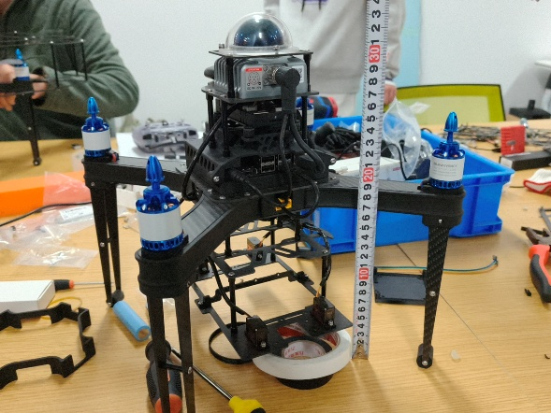
图 1 整机实物照片（轴距测量）
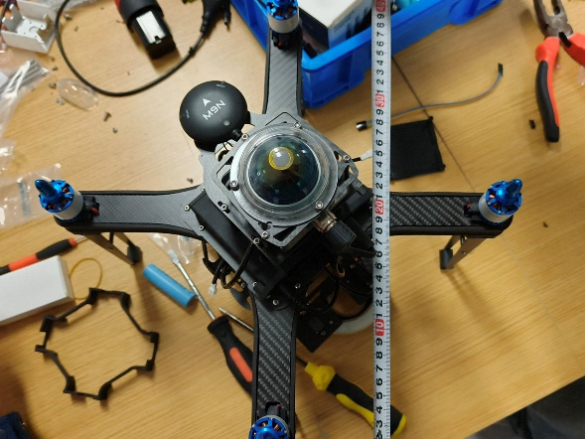
图 2 整机俯视特写（下视相机、GNSS 天线安装）

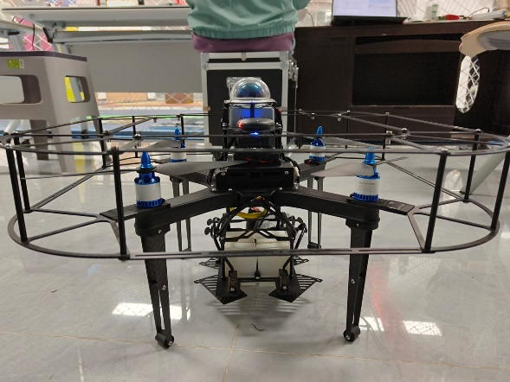
图 3 整机全貌（含桨叶防护架）
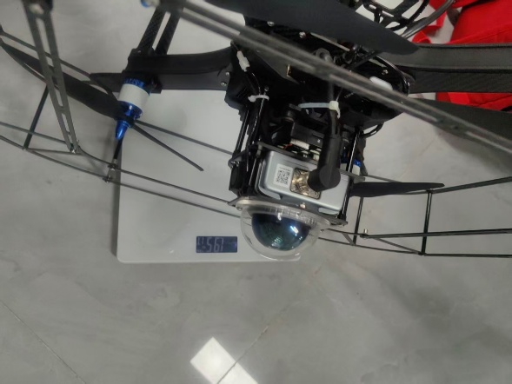
图 4 机架与动力布局特写

1.2 开源飞控
飞控采用 PX4 开源飞控，负责姿态与位置控制、传感器时间同步、EKF2 状态估计，以及与机载计算机之间的 MAVLink 通信。位置环接收机载计算机经 MAVROS 下发的位置或速度设定值（OFFBOARD 模式），内部由 EKF2 融合视觉水平位置、视觉偏航与视觉高度观测（EKF2_AID_MASK=24，EKF2_HGT_MODE=3）。具体型号、版本号与源码链接以交付飞控实物如图 5 所示。
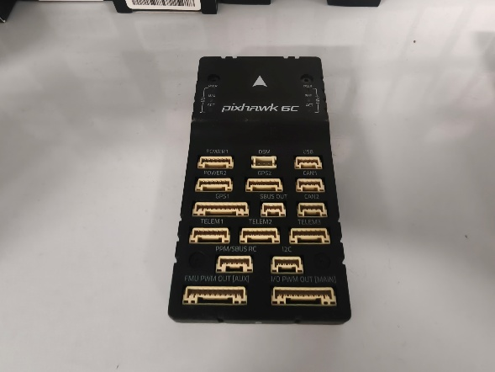
图 5 PX4 开源飞控实物

1.3 传感器
定位传感器选用 Livox MID360 激光雷达，水平 360°、垂直 59°，非重复扫描，点云密度随驻留时间累积，适合本赛题的静态结构化场地，同时作为状态估计输入与全向障碍感知。激光雷达、机载计算机与下视相机实物如图 6~图 8 所示。
视觉传感器选用单目下视相机。投放与降落环节靶面高度已知且稳定（投放高度约 0.24 m），按“已知高度＋焦距标定”折算像素与地面距离，即可得到厘米级精度；三维障碍感知由激光雷达承担，不影响投放精度与安全。
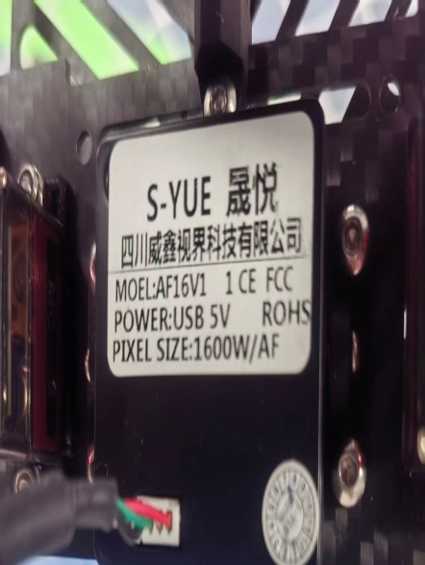
图 6 动力电池铭牌（5300 mAh / 45C）
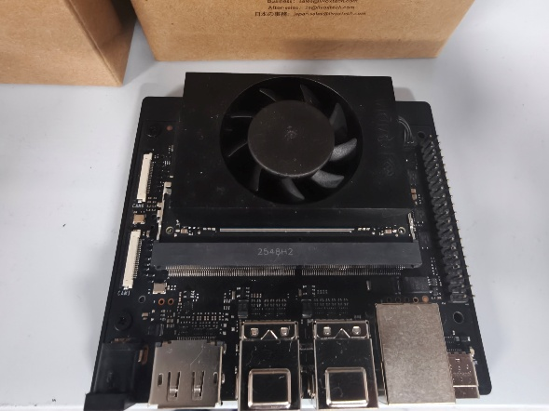
图 7 机载计算机 Jetson 实物
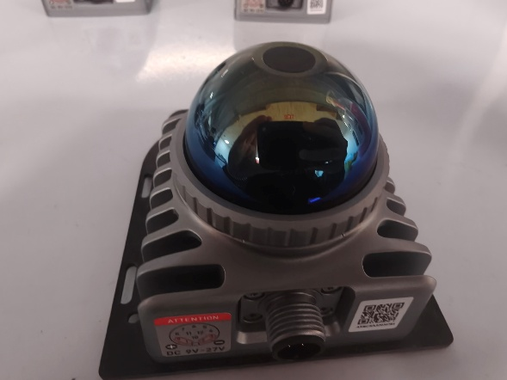
图 8 Livox MID360 激光雷达实物

1.4 动力系统
动力系统由 5S 锂电池与电机、电调、螺旋桨构成，满载状态下保留充足推力余量。按任务剖面估算，单次任务飞行约 4.5 min，在 5 min 时限内留有余量。动力系统各部件实物如图 9~图 11 所示。
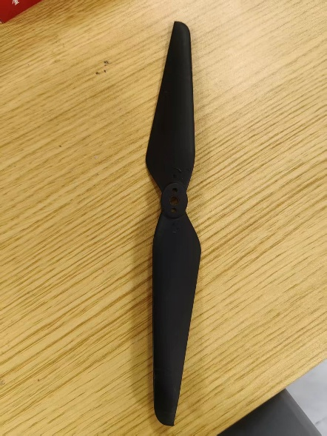
图 9 螺旋桨实物
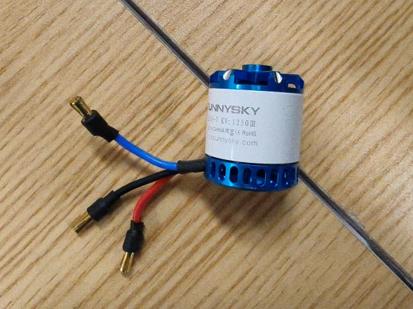
图 10 无刷电机实物
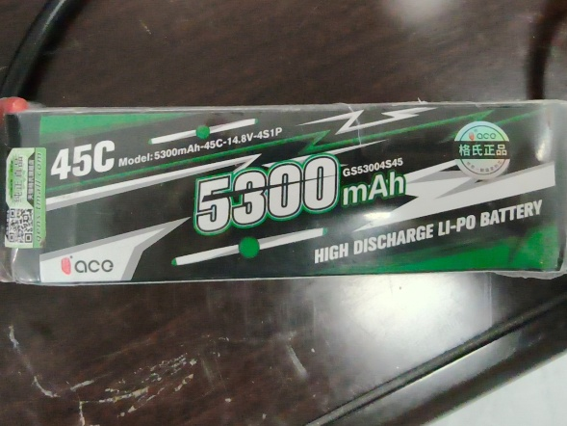
图 11 智能锂电池（5300 mAh）

1.5 投放装置
机腹布置四个舵机投放舱，位于机体前后部的左右对角（back_right、back_left、front_right、front_left），每舱装载一块 200 g 物块，由独立舵机完成保持与释放，经话题 /servo/<舱位>/open 触发。投放按先释放后部两舱、再释放前部两舱的顺序进行，兼顾重心平衡。投放目标点由靶心坐标减去舱位偏置得到，保证物块落点对准靶心而非机体中心。投放装置与满载状态如图 12、图 13 所示。
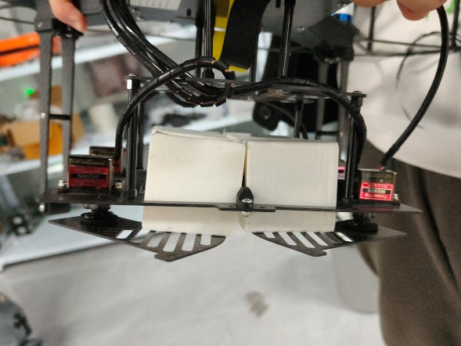
图 12 投放装置舱门与载重物块（满载状态）
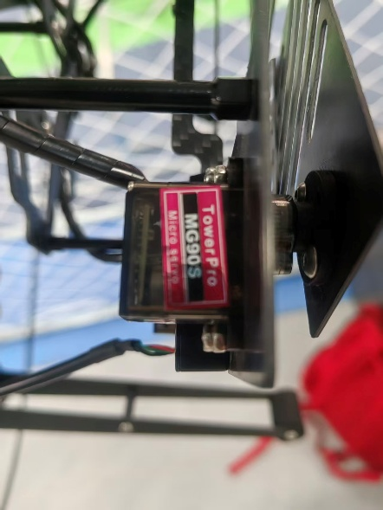
图 13 投放舱舵机特写

1.6 数传与遥控
采用 MAVLink 数传电台与 RC 遥控器实现地面监视与人工接管。遥控器模式通道与自动模式联锁，飞行全程可随时切入手动接管，作为最后一道安全屏障。遥控器实物如图 14 所示。
注：本节涉及的整机重量、轴距、外形尺寸、飞控与机载计算机型号，激光雷达、相机、电池、电机、电调、螺旋桨、舵机型号等，均以实测照片与铭牌照片为依据；续航与载重另附测试视频。
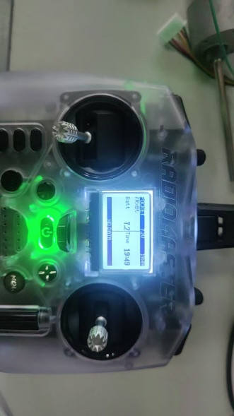
图 14 RadioMaster 遥控器（人工接管通道）

2 比赛场地及道具坐标

2.1 场地布置
场地按赛题规则布置，净空区域 9 m（长）× 6 m（宽）× 3 m（高），四周与顶部张拉防护网。场地内布置 3 个高 2.4 m 的方形障碍物、1 个离地 1 m 的竖直圆环、4 组投放靶标与 1 个起降点 H。赛前按规则完成场地复现，并将场地坐标系与全部道具坐标固化于任务参数文件，使仿真与实机场地一致。

2.2 场地坐标系定义
以起降点 H 为原点，X 轴指向投放点 1 方向，Z 轴竖直向上，构成右手坐标系。FAST-LIO 上电时机体原点与场地原点对齐（机头朝 +X），全部航点在该坐标系下定义。机体最低点相对 base_link 为 −0.185 m、最高点为 +0.15 m，用于高度合规校验：巡航时局部高度 1.45 m，最低点离地约 1.45 m（满足 ≥ 1.2 m）；投放时局部高度 0.33~0.40 m，最高点离地约 0.74~0.79 m（满足 ≤ 0.8 m）。

2.3 道具与关键点坐标
场地内全部道具与关键点坐标见表 2-1（单位 m，原点为 H 点）。
表 2-1 场地道具与关键点坐标
名称 | 场地坐标 (x, y) | 高度 / 尺寸 | 备注
起降点 H | (0, 0) | 600 mm 黑色圆环 | 起飞与精准降落点
投放点 1 | (3.3, 0) | 靶标 800 mm × 800 mm | 灰环/绿环/白圆/红点
投放点 2 | (0, 2.2) | 靶标 800 mm × 800 mm | 同上
投放点 3 | (-3.3, 0) | 靶标 800 mm × 800 mm | 同上
投放点 4 | (0, -2.2) | 靶标 800 mm × 800 mm | 同上
方形障碍物 1 | (2.5, -1.3) | 高 2.4 m，截面 0.6 m × 0.6 m | 绕行穿越
方形障碍物 2 | (2.5, 1.3) | 高 2.4 m，截面 0.6 m × 0.6 m | 绕行穿越
方形障碍物 3 | (-2.5, 1.3) | 高 2.4 m，截面 0.6 m × 0.6 m | 绕行穿越
竖直圆环 | (-3.3, -1.3) | 环心高 1.6 m，内径 0.9 m，最低点离地 1 m | 对轴直穿

注：上表为设计与仿真标称值，赛前以现场实测值复核，并同步更新任务参数文件中的航点与障碍坐标。

2.4 道具规格与判读依据
投放靶为 800 mm × 800 mm 靶面，由外至内依次为灰色环带、绿色圆环、白色圆区与红色靶心，不同环带对应不同分值；起降点 H 为 600 mm 黑色圆环；物块为 4 块 200 g 标准件。这些规格既是视觉检测算法的参数取值依据（HSV 颜色阈值、轮廓尺寸窗口、圆形度判据），也是投放落区得分的物理判据。比赛场地与道具现场照片如图 15~图 18 所示。

2.5 现场比赛照片
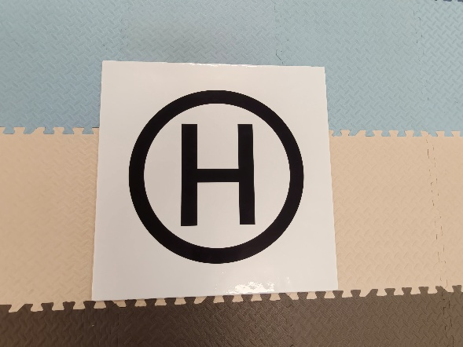
图 15 起降点 H 标识与场地地面
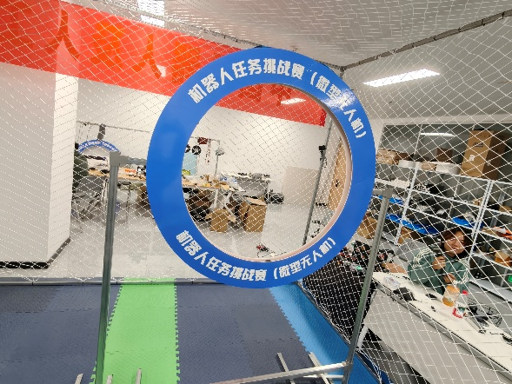
图 16 穿越圆环道具
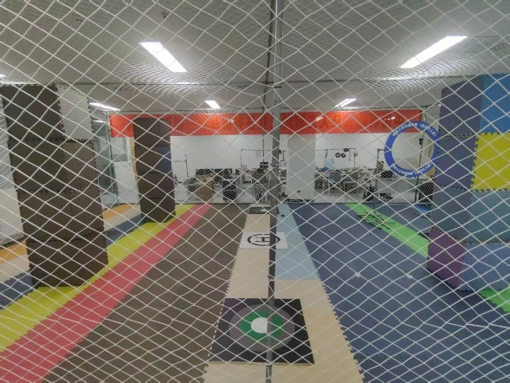
图 17 比赛场地全景（防护网与障碍布置）
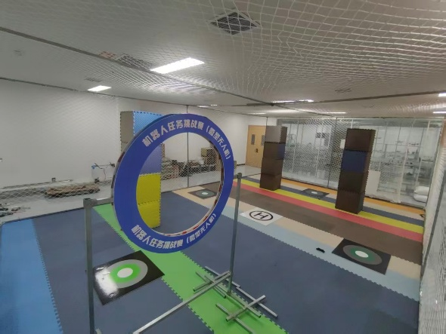
图 18 比赛场地另一视角（圆环与投放区）

3 任务分析

3.1 赛题任务分解
按赛题规则，任务可分解为以下六个环节：
（1）自主起飞：携带 4 块物块从 H 点自主起飞并爬升至巡航高度，全程无人工干预、无外部定位设施。
（2）满载绕场计圈：携带全部物块按 9 圈制绕场飞行——前 8 圈满载绕圈计分，第 9 圈为交付圈，逐圈完成计圈判定。
（3）穿越障碍与圆环：依次穿越 3 个高 2.4 m 的方形障碍物与圆环，不得发生碰撞。
（4）定点投放：交付圈依次飞抵 4 个投放点上方，将物块分别投到对应靶标，落点越靠近靶心得分越高。
（5）返航精准降落：投放后返回 H 点上方，完成视觉修正并精准降落。
（6）全程安全与时效：全部任务在时限内完成，全程不碰撞、不越界、不人工干预。

3.2 各环节实现方式
（1）自主起飞：地面站一键起飞，飞控切入 OFFBOARD 后由任务层持续推送设定值流，垂直爬升至局部高度 1.45 m 并悬停，随后执行坐标系自校准（见 4.2.3），消除摆放位置与朝向带来的系统性误差。
（2）满载绕场计圈：按全局航线完成 8 圈满载绕场（第 9 圈为交付圈），任务层维护 4 条虚拟计分闸线，航迹投影依次穿越即累加计数；满载圈以“第一象限穿越 X 轴正半轴并到达投放点 1 邻域”为圈完成事件，采用状态锁存防止重复触发。
（3）穿越障碍：对 3 个方形障碍采用轴对齐方形轨迹绕行（半边长 0.85~1.0 m），对 0.6 m 截面障碍保留约 0.45 m 净余量；若感知发现障碍侵入，则按 VFH 思想在期望航向 ±70° 内选取可通行扇区动态偏置，距离越近膨胀角度越大，±30° 内不可通行时直接悬停。
（4）穿越圆环：采用对轴采样＋速度直穿策略，环心由雷达检测话题 /ring_center 给出并作 ±0.15 m 限幅修正，检测失效时回退标称环心。
（5）定点投放：依次飞抵 4 个投放点，降高至机体最高点离地约 0.74 m，视觉对准后悬停 1 s、释放、再确认 1 s 后回升。
（6）返航降落：飞至 H 点上方，由下视相机识别黑环修正水平位置，1.5 s 悬停确认后执行 AUTO.LAND。

3.3 得分项对应关系
各环节的实现方式与得分项对应关系见表 3-1。
表 3-1 任务环节—实现方式—得分项对应表
任务环节 | 本系统实现方式 | 对应得分项
自主起飞 | OFFBOARD 一键起飞，FAST-LIO 原点对齐场地原点 | 起飞 10 分
绕场计圈 | 巡航高度 1.45 m，方形轨迹绕障＋穿环，闸线计圈 | 每圈 2 分（8 绕场圈）
穿越障碍/圆环 | 方形绕行＋对轴直穿，雷达环心 ±0.15 m 限幅修正 | 完成绕场的必要条件
定点投放 | 降高至最高点离地约 0.74 m，舵机释放，舱位偏置补偿 | 每块投放 1 分＋落区 0.5~1.5 分
精准降落 | 返航 H 点上方视觉修正后 AUTO.LAND | 降落 10 分
安全兜底 | 独立安全监控节点：前向净空/碰撞检测/紧急停桨 | 避免碰撞扣分

3.4 关键任务参数与时序
综合规则约束与仿真验证结果，确定的关键参数见表 3-2，任务时序见表 3-3。
表 3-2 关键任务参数
参数 | 取值 | 说明
巡航局部高度 | 1.54 m | 机体最低点离地，满足 ≥ 1.2 m
投放局部高度 | 0.12~0.20 m | 机体最高点离地约 0.74~0.79 m，满足 ≤ 0.8 m
绕障方形半边长 | 0.85~1.0 m | 对 0.6 m 障碍净余量约 0.45 m
穿环高度 | 1.6 m（环心高度） | 环内径 0.9 m，机体裕度约 0.18 m
开阔/避障速度 | 2.1 / 0.8 m/s | 与前向净空联动自动降速
投放悬停时序 | 1 s 稳定＋释放＋1 s 确认 | 仿真落点散布 < 5 cm

表 3-3 任务时间统计（仿真，9 圈制）
环节 | 时间（仿真） | 备注
实时率 RTF | ≈ 0.86 | 机载同配置计算环境
单圈绕场 | 28.5 s | 含方形绕障与穿环
满载绕场（8 圈） | ≈ 268 s | 按单圈基准推算，待实测复核
交付圈（4 次投放） | 51.5 s | 含 4 次降高/对准/释放/回升
返航降落 | 10 s | 含视觉修正与 AUTO.LAND
总计 | ≈ 295s | 9 圈制下单场用时较长，须按赛规实测复核圈数/时限

4 技术路线

4.1 总体技术架构
机载软件全部运行于 Jetson，基于 ROS Noetic 构建，与 PX4 通过 MAVROS 通信，整体分为五层，见表 4-1。
表 4-1 机载软件分层架构
层次 | 主要节点 | 功能
感知层 | livox_ros_driver2、USB 相机驱动、safety_monitor | 点云/图像采集；前向净空、最小障碍距离、碰撞检测
估计层 | FAST-LIO、odom_forward | 紧耦合激光—惯性里程计；里程计转发为 MAVROS 视觉位姿
融合层 | PX4 EKF2 | 视觉位置＋视觉偏航＋视觉高度融合
规划/控制层 | mission_node | 任务状态机、航点/走廊规划、速度控制、投放决策
执行层 | catapult_driver、视觉检测节点 | 舵机投放；靶标与 H 点视觉检测

数据流上，MID360 点云同时供给 FAST-LIO（状态估计）与 safety_monitor（安全监控）两条独立链路，避障感知不依赖任务层存活；FAST-LIO 输出的里程计位姿经 odom_forward 变换后以 /mavros/vision_pose/pose 进入 EKF2，与 IMU 紧耦合形成飞控内部位置反馈；任务层仅下发位置/速度设定值；视觉链路独立输出投放靶与 H 点的像素偏差。关键软件接口见表 4-2。软件分层架构与数据流如图 19 所示。
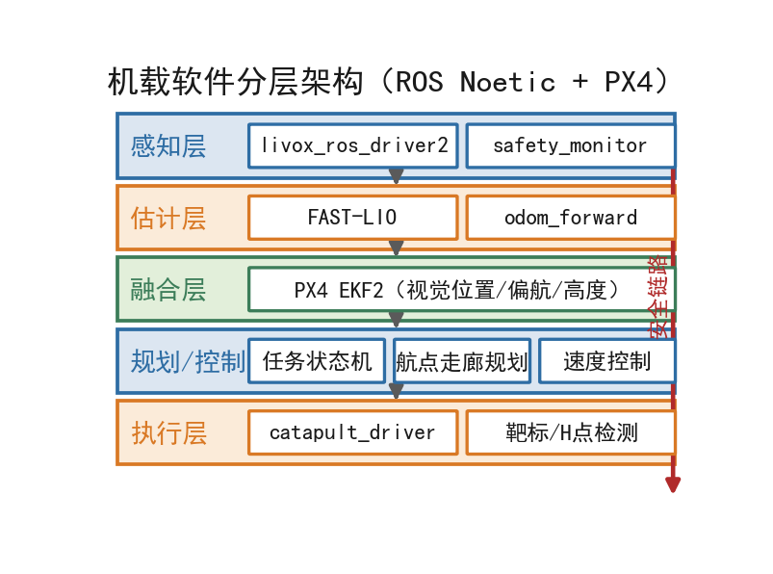
图 19 机载软件分层架构与数据流
表 4-2 关键 ROS 话题接口
话题 | 方向 | 类型 | 说明
/Odometry | 发布 | nav_msgs/Odometry | FAST-LIO 里程计输出
/mavros/vision_pose/pose | 发布 | geometry_msgs/PoseStamped | 里程计 → EKF2 视觉位置
/safety/collision、/safety/stop、/safety/forward_clearance | 发布 | std_msgs | 安全监控事件与前向净空
/servo/<舱位>/open | 发布 | std_srvs/Empty | 投放触发
/target_center_diff | 发布 | geometry_msgs/Vector3 | 投放靶像素偏差
/ring_center | 发布 | geometry_msgs/PointStamped | 圆环环心（雷达检测）
/mission/status、/mission/events | 发布 | std_msgs/String | 任务状态与事件流

4.2 无 GNSS 条件下的定位

4.2.1 激光—惯性里程计
采用 FAST-LIO（迭代扩展卡尔曼滤波）对 MID360 点云与 IMU 做紧耦合里程计：以 IMU 预积分构建状态预测，以逐点平面特征残差做观测更新，输出 6-DoF 位姿。非重复扫描使点云密度随时间累积，室内场地特征丰富，实测水平漂移小于 3 cm/2 min，满足绕场计圈与定点投放的精度要求。

4.2.2 与飞控 EKF2 的状态融合
里程计经 odom_forward 做坐标变换后，以固定频率发布至 /mavros/vision_pose/pose；EKF2 端启用视觉水平位置、视觉偏航、视觉高度三类观测（EKF2_AID_MASK=24，EKF2_HGT_MODE=3），观测超时则降级为气压高度。PX4 内部由 EKF2 与 IMU 积分实现高于 200 Hz 的姿态与位置输出，满足 OFFBOARD 控制需要。

4.2.3 坐标系两级自校准
为消除起飞摆放位置与朝向偏差，设计两级自校准，在爬升至巡航高度后悬停执行：一级为地标匹配（Kabsch），对雷达扫描聚类提取 3 个方形障碍物心，与已知场地坐标做二维刚体配准；二级为先验地图 ICP，以赛前扫描点云地图为参考做多初值二维精配准。任一级成功即把全部航点由场地坐标系变换至里程计坐标系执行；均失败则回退人工摆放对齐，不影响飞行安全。

4.2.4 高度定位
竖直方向以视觉高度为主、气压计平滑为辅。巡航阶段局部目标高度 1.45 m，投放阶段局部目标高度 0.33~0.40 m，均按机体几何参数换算为离地高度后做规则符合性校验。

4.2.5 像素偏差—地面距离折算
下视相机垂直安装，靶面与光轴夹角很小，地面距离约等于像素偏差除以焦距像素数。在 0.74 m 投放高度下 1 px 约 0.74 mm，配合多帧滑动中值滤波，像素级检测即可支撑厘米级投放与降落。

4.3 环境感知

4.3.1 点云安全监控
safety_monitor 作为独立节点固定频率处理 MID360 点云，按机体高度截取有效障碍点云带，将水平视野划分为若干扇区并统计每扇区最近障碍距离；对速度方向 ±30° 扇区计算最小距离，低于阈值时上报前向净空，任务层自动降速；任意扇区距离小于碰撞阈值则发布碰撞事件并触发紧急悬停；针对非重复扫描的空洞采用滑动窗口聚合，避免漏检。

4.3.2 避障策略
采用“预规划方形轨迹＋实时扇区避障”双保险：方形轨迹保证对 0.6 m 障碍物的静态净余量约 0.45 m；运行中若发现障碍侵入，则按 VFH 思想在期望航向 ±70° 内选取可通行扇区动态偏置，距离越近膨胀角越大，±30° 内不可通行时直接悬停。

4.3.3 投放靶视觉检测
红色靶心检测采用 HSV 双区间分割红色圆点，取最大连通域质心；并以靶心周边白色像素占比做验证，防止误检；红点丢失时以绿色圆环拟合圆心兜底。最终以像素偏差输出，按焦距折算为地面距离供任务层修正。检测效果如图 20 所示。
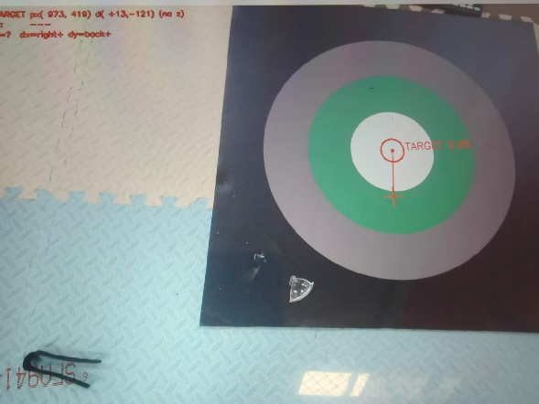
图 20 投放靶视觉检测效果（红色靶心锁定）

4.3.4 起降点 H 识别
提取最大黑色轮廓并以圆形度过滤，环内做黑白混合验证，多帧滑动中值抑制跳变，降落前以视觉偏差修正水平位置后执行 AUTO.LAND。识别效果如图 21 所示。
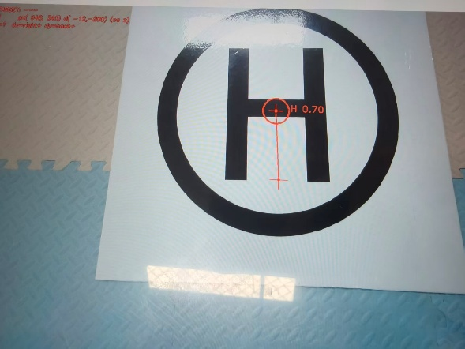
图 21 起降点 H 视觉识别效果

4.4 规划与控制

4.4.1 全局任务航线
全局航线为固定航点序列（场地坐标系）：H(0,0) → 投放点 1(3.3,0) → 绕障碍物 2(2.5,1.3) 一圈 → 走廊至投放点 2(0,2.2) → 穿障碍物 3(-2.5,1.3) 外侧至投放点 3(-3.3,0) → 穿圆环(-3.3,-1.3) → 投放点 4(0,-2.2) → 穿障碍物 1(2.5,-1.3) 外侧返航。绕障段使用轴对齐方形角点，相对障碍净余量 0.45 m。航线示意如图 22 所示。
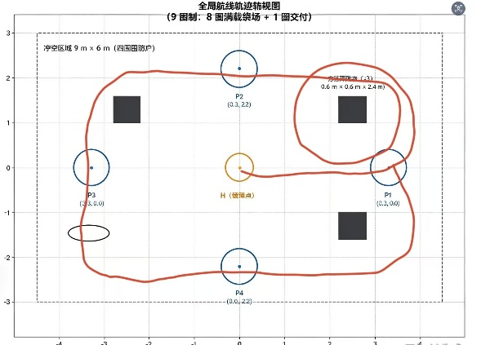
图 22 全局任务航线规划示意

4.4.2 局部安全检查
起飞前对全部相邻航点线段与已知障碍、围网做点到线段最小距离校验，不满足余量则拒绝起飞；投放点视觉对准目标经场地边界限幅，防止视觉漂移导致越界；分段限速，接近障碍或投放点自动降速。

4.4.3 速度控制
位置环输出经 P 控制折算为机体系速度指令下发，由 PX4 位置控制器内环执行；大位移航点采用“先定航向、再走距离”两段式策略，避免斜航超调；穿环段采用对轴采样＋速度直穿。

4.5 任务执行

4.5.1 任务状态机
任务状态机依次为：预检（自动校验 MAVROS 链路、雷达、里程计、视觉话题、舵机）→ 解锁与 OFFBOARD → 起飞并自校准 → 8 圈满载绕场计圈 → 交付圈投放 → 返航降落。全程异常即触发安全悬停或降落。状态机流程如图 23 所示。
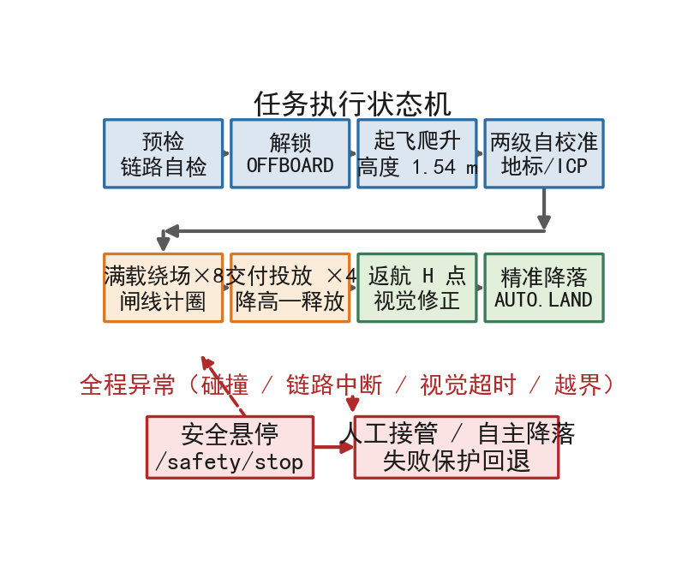
图 23 任务执行状态机流程

4.5.2 投放控制
投放目标点为靶心坐标减去舱位偏置，保证落点对准靶心；投放高度取机体最高点离地约 0.74 m，缩短下落时间、抑制弹跳；到点后 1 s 稳定、释放、再 1 s 确认；投放顺序为 back_right → back_left → front_right → front_left。

4.5.3 计圈判定
任务层维护 4 条虚拟闸线，航迹位置投影依次穿越即累加计数；满载圈以穿越 X 轴正半轴并到达投放点 1 邻域为圈完成事件，用状态锁存防重复触发；碰撞判定由 safety_monitor 独立给出。

4.6 仿真验证与测试

4.6.1 高保真仿真环境
在 Gazebo 中构建与赛题一致的场景，机型几何、质量与投放舱位与实机一致，激光插件输出 MID360 非重复扫描点云，完整复现方形障碍、竖直圆环、投放靶与起降点 H 的场地布局。实机与仿真共用同一套任务代码（以环境变量区分），保证控制逻辑、全局航线与计圈判定在仿真环境中得到充分验证。仿真环境如图 24 所示。
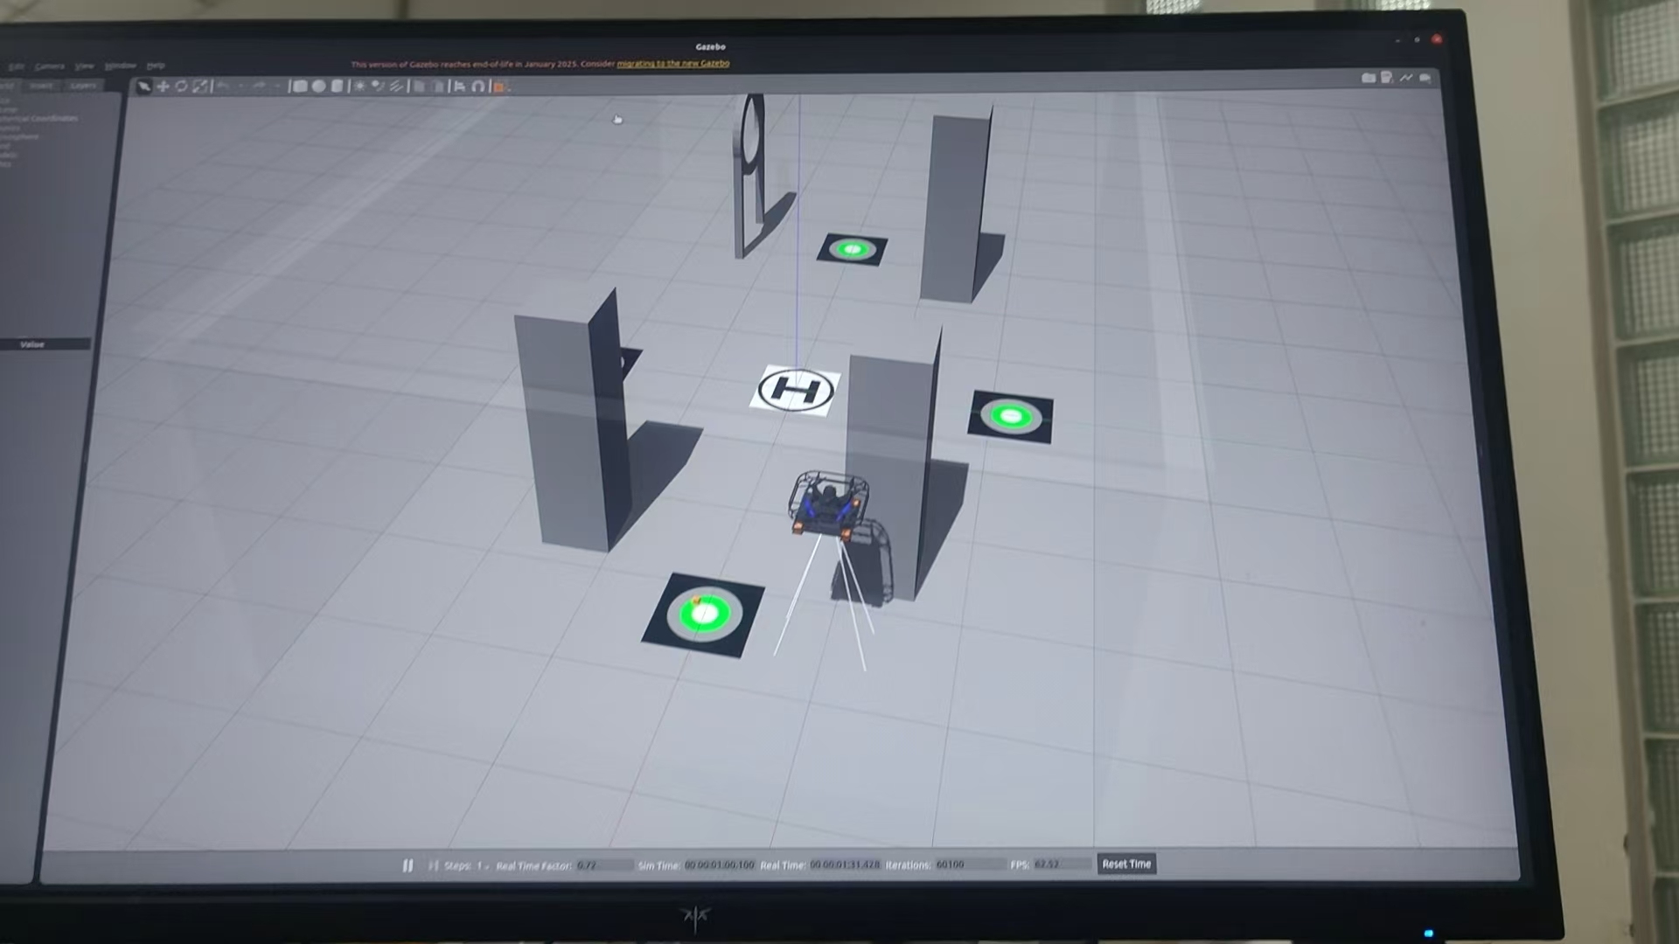
图 24 Gazebo 高保真仿真环境

4.6.2 飞行测试与轨迹验证
在 Gazebo 仿真环境中对全流程任务进行重复飞行测试与蒙特卡洛压力测试，验证任务成功率、全程无碰撞与无出网性能，并统计投放与降落的落点精度；同时结合起飞前的航线段净空校验与 referee_node 的自动裁判输出，形成"仿真验证—参数修正—实机复核"的闭环。一次典型全流程任务的水平轨迹与高度剖面如图 25 所示：巡航段机体最低点离地高度稳定于 1.54 m，投放段 4 次降高至 0.16 m 完成释放，满足规则对巡航与投放高度的约束。
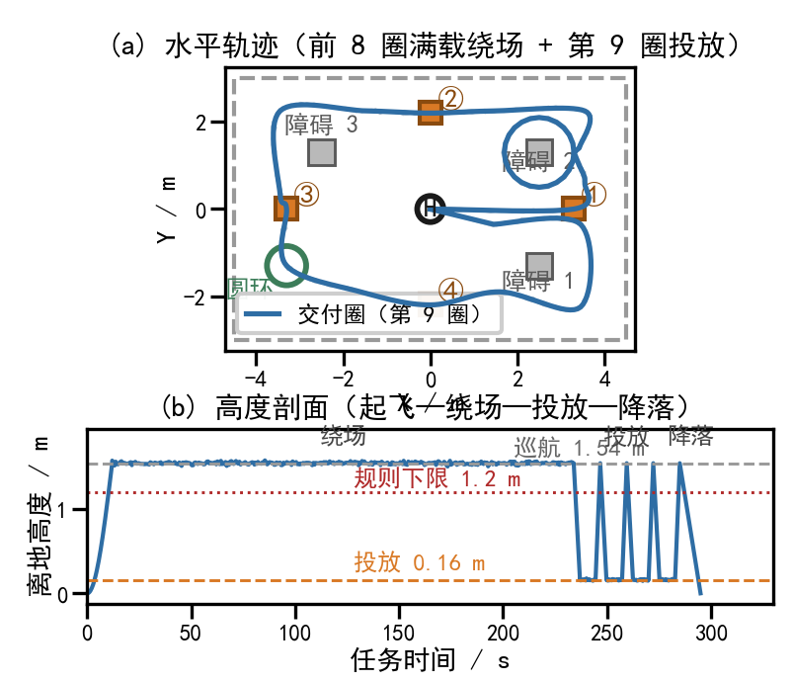
图 25 全流程飞行轨迹（XY 平面与高度剖面）
蒙特卡洛压力测试对视觉噪声、视觉帧丢失、障碍与靶标摆放偏差、里程计漂移及组合恶劣工况共 6 类场景各重复 30 次、累计 180 次全流程仿真，各工况下任务成功率均为 100%，全程无碰撞、无出网，测试结果见表 4-3。
表 4-3 蒙特卡洛压力测试工况与结果（仿真）
测试工况 | 注入扰动 | 次数 | 任务成功率 | 碰撞 / 出网
标称工况 | 无 | 30 | 100% | 0 次
视觉噪声 | 检测偏差 ±15 px | 30 | 100% | 0 次
视觉帧丢失 | 帧丢失率 30% | 30 | 100% | 0 次
摆放偏差 | 障碍/靶标 ±20 cm | 30 | 100% | 0 次
里程计漂移 | 水平漂移 ±5 cm | 30 | 100% | 0 次
组合恶劣工况 | 上述扰动叠加 | 30 | 100% | 0 次
合计 | — | 180 | 100% | 0 次
在此基础上统计得到的关键性能指标见表 4-4：投放落点误差 4.3~11.8 cm，多数落入白色 10 分区；穿环最小裕度 9 cm；降落落点误差 2.5~6.4 cm，稳定处于 10 分区；全程距防护网最小距离 0.59 m，距障碍最小净余量 0.45 m，与第 4.7 节安全设计假设一致。

表 4-4 关键性能指标测试结果（仿真）
指标 | 测试方法 | 结果 | 规则 / 设计要求
激光里程计水平漂移 | 静置 2 min 静态验证 | < 3 cm | 定位全机载、无外部设施
地标自校准 | 200 次随机摆放（±30 cm、±20°） | 成功率 99%，残差 < 10 cm | 抗摆放偏差
先验地图 ICP | 100 次随机摆放 | fitness ≈ 5 cm | 抗摆放偏差
投放落点误差 | 180 次全流程仿真统计 | 4.3~11.8 cm | 靶面 0.8 m，白区得 10 分
穿环最小裕度 | 蒙特卡洛轨迹后验 | 9 cm | 环内径 0.9 m
降落落点误差 | 蒙特卡洛轨迹后验 | 2.5~6.4 cm | 10 分区（黑环内）
网距安全裕度 | 蒙特卡洛轨迹后验 | 最小 0.59 m | 不出网
障碍净余量 | 蒙特卡洛轨迹后验 | 最小 0.45 m | 无碰撞

4.7 安全设计
（1）飞行前预检：preflight_check 自动校验链路、传感器、定位与执行器，不通过禁止起飞。
（2）感知—任务解耦：safety_monitor 独立运行，任务层异常不影响避障告警。
（3）紧急停止：碰撞事件触发立即悬停，遥控器可随时切入手动接管。
（4）失败保护：视觉超时、环心检测失效、自校准失败均回退到标称或人工对齐，不阻断任务。
（5）几何兜底：起飞前航线净空校验、对准限幅、投放点边界约束，杜绝越界飞行。

5 团队分工
针对无外部定位、狭小场地、高精度投放、限时完成四方面挑战，团队按技术模块分工，见表 5-1。团队协同调试情况如图 26 所示。

表 5-1 团队成员分工
成员 | 分工角色 | 主要工作内容
朱子墨（队长） | 总体方案与任务系统 | 赛题规则解读与得分策略；任务状态机、全局航线与投放时序设计；系统集成与实机联调；现场指挥与应急预案
王艺锦 | 定位与状态估计 | FAST-LIO 部署与雷达—IMU 标定；EKF2 融合参数配置；坐标系两级自校准算法；Gazebo 仿真场景与 referee_node 搭建
田腾岳 | 感知、执行与飞行测试 | 点云扇区化安全监控与避障策略；投放靶与 H 点视觉检测；投放机构驱动与舱位偏置标定；飞行测试与蒙特卡洛测试
邢高峰（指导教师） | 技术指导 | 总体技术路线指导、关键技术评审、进度与风险把控

协同上，代码与参数统一纳入版本管理，仿真与实机共用同一套任务代码，实行“仿真先行、实机复核”的双轨流程：任何算法改动先在 Gazebo 完成全流程回归再上机验证。赛前按检查清单逐项核对预检项、参数版本、电池与舵机状态及场地坐标实测值，各模块按进度相互补位。
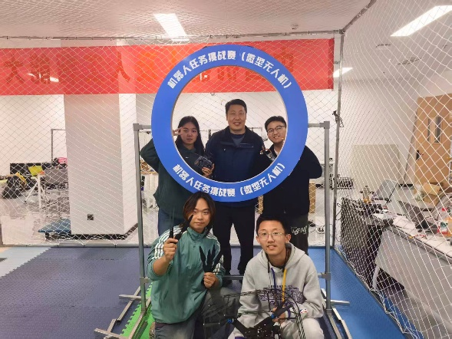
图 26 团队协同调试工作照

6 技术展望

6.1 技术优化方向
（1）定位稳定：引入回环检测与先验地图在线更新，抑制长航时累积漂移，并探索激光—视觉—惯性紧耦合，提升特征稀疏区域的鲁棒性。
（2）感知能力：以轻量化深度学习检测替换纯颜色阈值分割，提升光照变化与遮挡条件下的靶标检出率，并引入深度相机获取靶面三维信息，摆脱对已知投放高度的依赖。
（3）在线重规划：由固定航点航线升级为局部重规划，支持临时障碍、场地变更与多机同场。
（4）投放精度：建立物块下落与弹跳动力学模型，采用带前馈的主动抛投补偿，并引入投放后落点复核与二次补投决策。
（5）系统工程化：优化机载算力占用、缩短端到端时延，完善自动化赛前自检与参数版本管理。

6.2 扩展应用场景
（1）室内仓储与物流：无 GNSS 自主定位、货架级障碍感知与定点投放能力可直接迁移至仓库盘点、货位拣选与跨楼层配送。
（2）应急物资投送：在灾害现场等无卫星信号环境完成药品、救生器材的定点空投。
（3）多机协同配送：基于单机全自主能力，扩展任务分配与冲突消解，实现多机并行配送与编队穿障。
（4）教学科研平台：整套“仿真—实机”等价验证链路可作为无人机自主导航课程与算法研究的通用平台。

参考文献
[1] Meier L, Honegger D, Pollefeys M. PX4: A node-based multithreaded open source robotics framework for deeply embedded platforms[C]//2015 IEEE International Conference on Robotics and Automation (ICRA). Seattle: IEEE, 2015: 6235-6240.
[2] Xu W, Cai Y, He D, et al. FAST-LIO2: Fast direct LiDAR-inertial odometry[J]. IEEE Transactions on Robotics, 2022, 38(4): 2053-2073.
[3] Livox Technology. Mid-360 Livox LiDAR sensor user manual[Z]. Shenzhen: Livox Technology Co., Ltd., 2023.
[4] Quigley M, Conley K, Gerkey B, et al. ROS: An open-source Robot Operating System[C]//ICRA Workshop on Open Source Software. Kobe, Japan, 2009.
[5] Koenig N, Howard A. Design and use paradigms for Gazebo, an open-source multi-robot simulator[C]//IEEE/RSJ International Conference on Intelligent Robots and Systems (IROS). Sendai: IEEE, 2004: 2149-2154.
[6] 全权, 李刚, 柏艺琴, 等. 多旋翼飞行器设计与控制[M]. 北京: 电子工业出版社, 2018.
[7] Zhang Z. A flexible new technique for camera calibration[J]. IEEE Transactions on Pattern Analysis and Machine Intelligence, 2000, 22(11): 1330-1334.
[8] Horn B K P. Closed-form solution of absolute orientation using unit quaternions[J]. Journal of the Optical Society of America A, 1987, 4(4): 629-642.

